**_______BASE DE DATOS________**

**Unidad 2**

**Nombre: _________________________ Fecha: ______________________________**

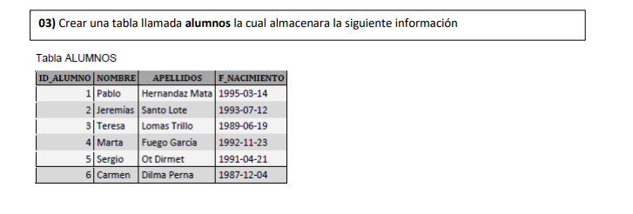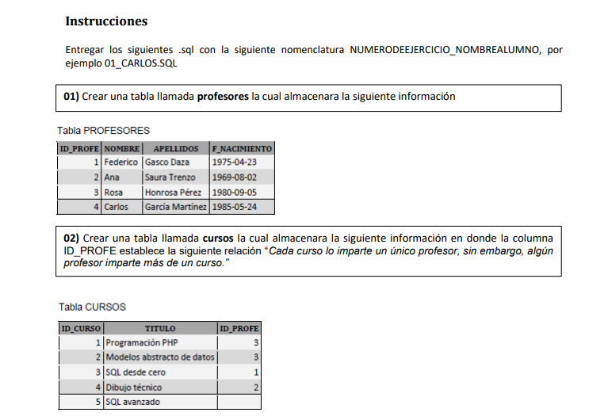**Grupo: __________________________ Resultado: ______________________________**

